Kallelse och Dagordning till Nomineringsstämma
Falkenbergskretsen, Centerpartiet Falkenberg

Torsdagen den 6 november 2025 kl. 18:30 i
Hebergs Bygdegård.

Centerpartiet bjuder på kaffe, smörgåstårta och kaka.
Hjärtligt välkomna!

Mötets öppnande

Val av mötesfunktionärer
a)
Förslag: Presidiet:
Per Johansson, ordförande
Kristina Lindberg, vice ordförande
Agneta Åkerberg, sekreterare
b) Protokolljusterare
c) Rösträknare
- Godkännande av kallelsen
- Publicerad annons i tidningen Hallandsbygden nr 3, 2025.
- Mejl har sänts ut till alla medlemmar via e-postadress, den 24 oktober.
- Kallelse och dagordning har publicerats via kretsens interna Facebooksida, den 24 oktober.

- Upprop av ombud och fastställande av röstlängd
Deltagarlista ifylles vid anländandet i bygdegården.
Skriv: Namn, e-post, telefonnummer och namnge vilken avdelning eller syskonorganisation du tillhör.
- Fastställande av föredragningslista

Så vinner vi valet 2026
- Kretsens valkommitté presenterar valplan och målsättningar inför valet 2026
- Arbetsgrupp för fram förslag till Valmanifest, de redovisar arbetet och utformningen av handlingen. Förslag till beslut: Godkänna gällande presenterat Valmanifest, se bilaga 1.
7. Redogörelse från nomineringskommittén för deras arbete med att ta fram ett förslag till lista till kommunfullmäktige, se bilaga 2.
8. Antagande av kandidatförsäkran, se bilaga 3
9. Beslut om identifieringsuppgifter på valsedlarna, ex. namn, ålder, ort och sysselsättning.
- Kommunlista
Förslag till beslut:
a, att besluta om en kommunlista.
b, att besluta om antalet kandidater på kommunlistan.
c, att besluta om ett fastställande av listan enligt följande namn och ordning,
Nomineringskommitténs förslag på namn och ordning, se bilaga 4

11.Beslut om hanteringen vid eventuella kandidatavhopp
- Förslag: Om det blir avhopp går kandidaten nedan upp en plats. Kretsstyrelsen får i uppdrag i förekommande fall kompletterar listan med namn
12. Vid stämman väckta frågor
13. Nomineringsstämman avslutas

Bilaga 1. Förslag på Valmanifest
Bilaga 2. Nomineringskommitténs protokoll
Bilaga 3. Kandidatförsäkran
Bilaga 4. Nomineringskommitténs förslag på namn och ordning

Bilaga 1. Förslag på Valmanifest

Det ska vara enkelt att leva i Falkenberg
– oavsett vem du är

– oavsett var du bor
I Centerpartiets Falkenberg ska det vara enkelt att leva. Företagen är motorn i ekonomin och tillsammans med näringslivet utvecklas kommunen starkare. Hela kommunen ska utvecklas och Centerpartiet vill satsa på smarta lösningar anpassade till olika platser, med höga krav på kvalitet, trygghet och lokal förankring. Det ska helt enkelt vara enkelt och attraktivt att bo och verka i hela kommunen.
Falkenbergs kommun har under de senaste åren utvecklats bort från den gröna tillväxtkommunen som vi varit så stolta över. Utvecklingen har stannat av och det som sker drivs allt mer åt stordrift och centralisering. Minskad tillväxt, ökad arbetslöshet och en allt större låneskuld i kommunen gör att Falkenberg utvecklas åt fel håll.
Falkenbergs kommun behöver nya förslag för en ny tid. Centerpartiet är redo att göra jobbet!

Våra viktigaste prioriteringar
- Förskolan och skolan ska passa barns olika behov därför behöver både den lilla och stora verksamheten få förutsättningar att utvecklas
- Ge alla barn i grundskolan som önskar, rätt att åka med kommunens skolbussar och låt dessutom barnen åka både till kompisar och till fritidsaktiviteter med bussen
- Göra det enklare att parkera och stanna längre i stan. Fler tio timmars parkeringar för den som arbetar och fler fyra timmars parkeringar för den som besöker
- Utveckla den döda ytan mellan gymnasiet och Argus (Kvarteret Krispeln) till en tryggare och vackrare plats, exempelvis genom en parkmiljö med scen och möjligheter för rörelse och idrott
- Skapa fler mötesplatser och uppsökande verksamhet både för äldre och unga för att minska ensamheten och samtidigt öka känslan av samhörighet och gemenskap
- Stärk kommunens ekonomiska ställning och återgå till ekonomi i balans genom ökad tillväxt och plan för minskad låneskuld

Det ska vara enkelt att driva företag
Företagen är motorn i vår kommun. Vi ska vara en attraktiv plats som både stora och små företag vill utvecklas på. För att det ska ske behöver vi göra det enklare och tydligare i kontakt med kommunen, förlänga säsongerna för handeln och besöksnäringen samt göra det lättare att åka både till, från och inom kommunen. Centerpartiet vill även stärka kompetensförsörjningen genom vidareutbildningar och etableringar som bidrar till våra verksamheter samt attraherar fler kompetenser till kommunen.
- Göra det enklare att parkera och stanna längre i stan. Fler tio timmars parkeringar för den som arbetar och fler fyra timmars parkeringar för den som besöker
- Utveckla upplevelser som förlänger säsongen, exempelvis Matdagarna
- Bind ihop staden och havet och fortsätt stärka stråket längs Ätran mellan Tullbron och Bacchus
- Stärka området runt tågstationen genom ett resecentrum så att det blir enklare att byta mellan bil, buss och tåg
- Kommunens upphandlingar ska möjliggöra för fler lokala leverantörer
- Säkerställ ett beredskapslager som kan bidra till ökad självförsörjningsgrad
- Mer mark för industrier och arbetstillfällen
- Fortsätt stärka företagarperspektivet på alla kommunens förvaltningar

Det ska vara enkelt att vara barn, ung och äldre
Vardagen måste bli enklare och närmare för barn, unga och äldre i Falkenbergs kommun. Utbildning och omsorg är kommunens kärnverksamheter och det ska vara enkelt att leva här oavsett ålder eller bostadsort. Barn och unga är olika och har olika behov, därför behöver vi organisera våra verksamheter så att både barn som behöver det stora eller det lilla sammanhanget kan utvecklas. Psykisk ohälsa ökar både bland unga och äldre och här behöver vi ta ett gemensamt ansvar. Ingen ska behöva känna sig ensam och utanför gemenskapen.
- Förskolan och skolan ska möta barns olika behov därför behöver både den lilla och stora verksamheten få förutsättningar att utvecklas
- Ge alla barn i grundskolan som önskar, rätt att åka med kommunens skolbussar och låt dessutom barnen åka både till kompisar och till fritidsaktiviteter med bussen
- Skapa större attraktivitet och mångfald på våra skolor – exempelvis språkinriktning på Söderskolan och naturskola i Ätran
- Utveckla sommarkollo på Katrinebergs Folkhögskola för att stärka ungas gemenskap
- Fler mötesplatser och uppsökande verksamhet både för äldre och unga för att minska ensamheten och samtidigt öka känslan av samhörighet och gemenskap
- Fler boenden för äldre runt om i kommunen – exempelvis seniorboenden i Glommen och Vessigebro
- Äldre ska erbjudas närlagad mat från lokala livsmedelsaktörer

Det ska vara enkelt att leva i hela kommunen
Attraktiva livsplatser där människor vill bo, engagera sig, växa upp och bli gamla skapar starka och trygga samhällen. Offentliga platser så som gator, byggnader och mötesplatser ska vara tillgängliga för alla falkenbergare oavsett behov. Kommunen behöver också ta ett större ansvar för att skapa en mångfald av bostäder med olika upplåtelseformer på fler platser i kommunen så vi kan få fler grannar, kompisar och ideellt aktiva. Centerpartiet vill öka stödet från kommunen till de som engagerar sig ideellt i våra samhällen.
- Ökad kommunal närvaro av tjänstepersoner i Ullared för stärkt fokus på utveckling av kommunens inland
- Kommunfinansierade detaljplaner på landsbygd i alla kommunens mindre orter
- Falkenbergs Bostad (Fabo) ska satsa på små lägenhetsprojekt i utanförskapsområden och på landsbygden
- Stötta vägföreningarna genom att ta över ansvaret för lekplatser i exempelvis i Ullared, Långås, Ätran och Slöinge.
- Prioritera underhåll för ökad tillgänglighetsanpassning exempelvis till våra badplatser både hav och sjöar
- Utveckla den döda ytan mellan gymnasiet och Argus (Kvarteret Krispeln) till en till en tryggare och vackrare plats, exempelvis genom en parkmiljö med scen och möjligheter för rörelse och idrott.
- Kulturskolans ska finnas närvarande på alla skolor i kommunen
- Ökat föreningsbidrag till föreningar med aktiviteter för 65 plus

Det ska vara enkelt att leva hållbart
Det ska vara lätt att göra rätt när det gäller hållbarhet. Centerpartiet vill att Falkenbergs kommun åter blir en grön tillväxtkommun där vi skapar ett samhälle för framtiden. Vi behöver både rusta oss för att klara klimatförändringarnas påverkan, men också arbeta aktivt för att minska utsläppen genom att alla kommunens verksamheter ska nå netto noll utsläpp 2035. De största utsläppen i kommunen kommer från transporter. Falkenberg är en stor kommun och bilen blir viktig för att kunna leva i hela kommunen men vi behöver också planera och underlätta för den som lättare kan ställa om sina resor.
- Bron över Suseån ska bli klar!
- Nya gång- och cykelvägar:
Ullared: Sönneräng - Hjärtared
Vinberg - Vessigebro
Långås - Falkenberg
Skipås - Ugglarp
- Etablera en pendelparkering i Ullared utmed väg 154 och arbeta med en tryggare genomfart i samhället
- Verka för fler pendelstationer för tåg i Långås och/eller Slöinge
- Bättre och enklare kollektivtrafik över kommun och regiongränserna i öster
- Förtäta i staden men bevara grönytor och rekreationsområden i stadsnära orter exempelvis i Skrea, Tröingeberg och Skogstorp.
- Skapa lokal och robust elproduktion som sol- och vindkraftproduktion med batterilager. Solceller ska endast etableras där det är möjligt utan att ta produktiv åkermark i anspråk
- Föreslå fler platser för kolonilotter för fler hållbara gemensamma mötesplatser

Bilaga 2. Nomineringskommitténs protokoll

Nomineringskommittén inför kommunvalet 2026
Anteckningar från möte 2025-10-13 hos Jan Johansson
Möte nummer 7
Närvarande: | Ingemar Johansson (sammankallande)  Jan Johansson  Per Johansson Herdis Pixsjö
Anmält förhinder: | Jennie Dannegren
1 . Ingemar hälsade välkommen och öppnade mötet.
- Till att upprätta protokoll utsågs Jan.
- Till att justera protokollet utsågs Ingemar Johansson
- Vi har vid tidigare möten enats om vilka personer som bör finnas på placering 1 20 på vår lista. Dessa personer har nu tillfrågats och har accepterat den placering som vi föreslår.
- På detta möte gjorde vi klart resten av vårt förslag på lista som vi föreslår nomineringsstämman att fastställa:
  - Anneli Andelen
  - Claes Claesson
  - Karin Torstensson
  - Elisabeth Svensson-Agerbjer
  - Gustav Johansson
  - Katrin Carlsson
  - Carolina Ivarsson
  - David Andersson
  - Anna Perborn-Andersson
  - Jenny Fredman
  - Kerstin Angel
  - Niklas Liljeroth
  - Micheline Atallah
  - Conny Wernersson
  - Sofie Gottfridsson
  - Per-Gunnar Andersson
  - Roger Christiansson
  - Maria Larsson
  - Linnea Karlsson
  - Ulrika Persson
  - Rickahd Lindgren
  - Ann-Margret Kristensson
  - Petra Eriksson
  - Jaroslava Nilsson
  - Monica Hansson
  - Caroline Johansson
  - Karl Gottfridsson
  - Katarina Andreassen
  - Camilla Karlsson
  - Erik Henriksson
  - Kristina Lindberg
  - Agnes Stolt
  - Despo Mårtensson
  - Helena Lindqvist
  - Linda Andersson
  - Eva Christiansson
  - Karolina Nilsson
  - Tore Holmefalk
  - Agneta Åkerberg
  - Stig Agnåker
- Detta är vårt sista planerade möte. Vi har haft totalt 7 fysiska möten med kommittén och dessutom intervjuer med kandidater vid 5 olika tillfällen. Vidare har vi haft ett stort antal enskilda samtal både fysiskt och via telefon med kandidater.
- Ingemar avslutade mötet och tackade Jan för kaffe/te med mackor.
Vid protokollet:
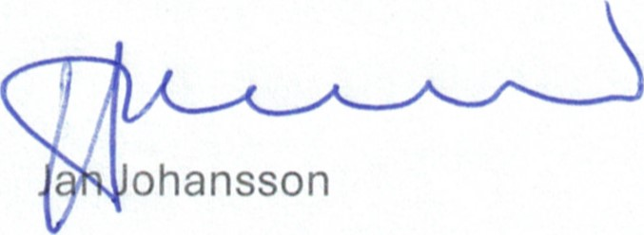
Justeras:
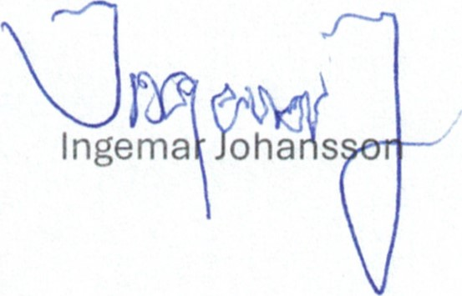

Bilaga 3. Kandidatförsäkran
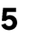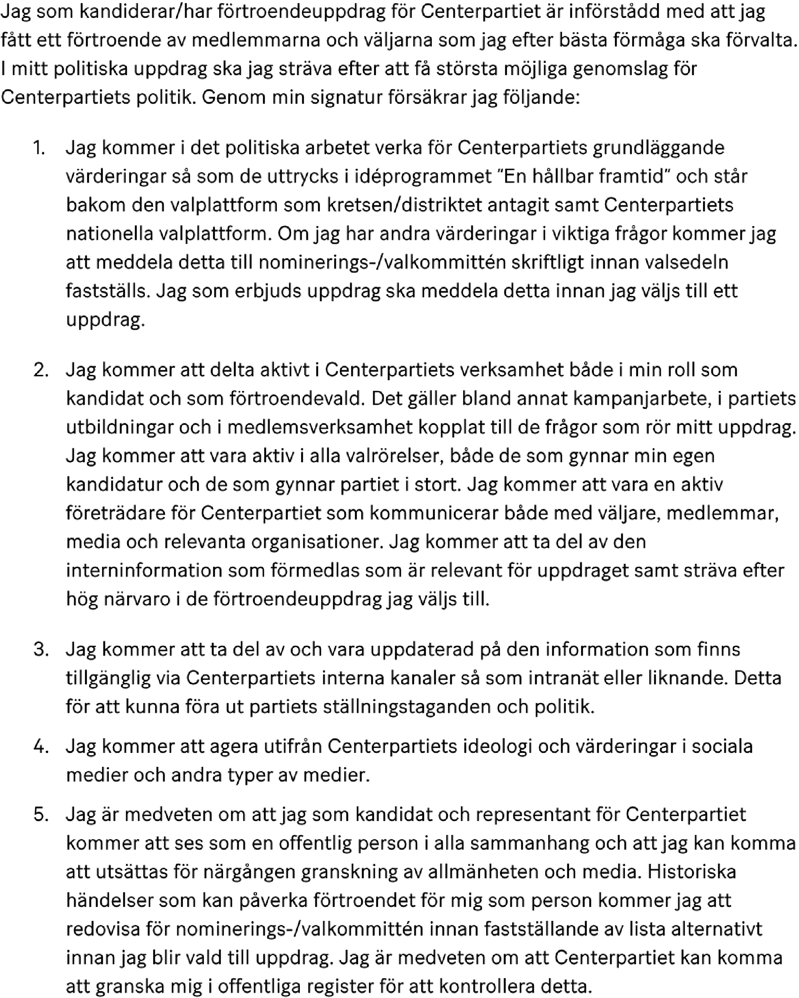
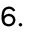
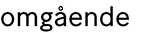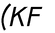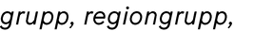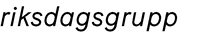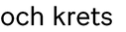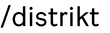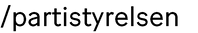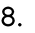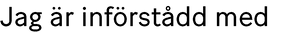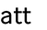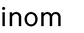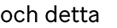
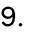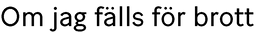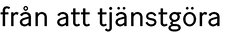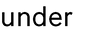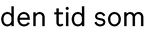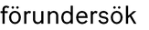
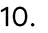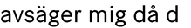
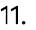
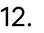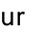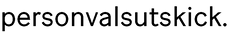
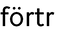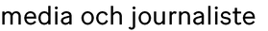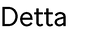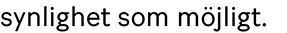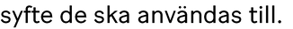

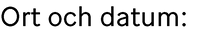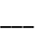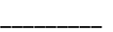
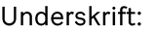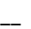
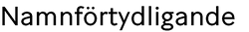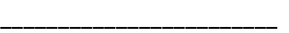
Bilaga 4. Nomineringskommitténs förslag på namn och ordning

 | Namn | Ålder | Titel / Yrke | Hemort
1 | Anneli Andelén | 58 | Företagare | Skrea
2 | Claes Claesson | 67 | Företagsrådgivare | Skogstorp
3 | Karin Torstensson | 37 | Medlemskoordinator | Okome
4 | Elisabeth  Svensson Agerbjer | 40 | Landsbygdssamordnare | Långås
5 | Gustav Johansson | 23 | Kundmottagare bank | Vessigebro
6 | Katrin Carlsson | 59 | Beteendevetare | Falkenberg
7 | Carolina Ivarsson | 25 | Planarkitekt | Falkenberg
8 | David Andersson | 47 | Näringslivsutvecklare | Falkenberg
9 | Anna Perborn Andersson | 51 | Civilekonom - företagare | Heberg
10 | Jenny Fredman | 50 | Redovisningskonsult | Ullared
11 | Kerstin Angel | 62 | Ekonom | Vesslunda
12 | Niklas Liljeroth | 60 | Beteendevetare | Dala
13 | Micheline Atallah | 59 | Lärare | Stafsinge
14 | Conny Wernersson | 65 | Lagerarbetare | Gällared
15 | Sofie Gottfridsson | 41 | Systemspecialist | Källsjö
16 | Per-Gunnar  ”Peggen” Andersson | 69 | Företagare | Okome
17 | Roger Christiansson | 40 | Lantbrukare | Årstad
18 | Maria Larsson | 54 | Verksamhetsledare | Köinge
19 | Linnea Karlsson | 30 | Lärare | Fagered
20 | Ulrika Persson | 59 | Lantbrukare | Ljungby
21 | Rickard Lindgren | 58 | Elevassistent | Fegen
22 | Ann-Margret Kristensson | 73 | Pensionär | Falkenberg
23 | Petra Eriksson | 53 | Historiker och konstvetare | Vinberg
24 | Jaroslava Nilsson | 70 | HR-konsult | Falkenberg
25 | Monica Hansson | 80 | Sjuksköterska | Årstad
26 | Caroline Johansson | 42 | Leg Fysioterapeut | Morup
27 | Karl Gottfridsson | 41 | Entreprenadinköpare | Källsjö
28 | Katarina Andreassen | 38 | Logoped | Falkenberg
29 | Camilla Karlsson | 57 | Projektledare | Falkenberg
30 | Erik Henriksson | 26 | Lantbrukare | Ugglarp
31 | Kristina Lindberg | 68 | F.d. Banktjänsteman | Fagered
32 | Agnes Stolt | 34 | Bemanningsledare | Falkenberg
33 | Despina”Despo” Mårtensson | 68 | Pensionerad lärare | Krogsered
34 | Helena Lindqvist | 53 | Slöjd- o bildlärare | Okome
35 | Linda Andersson | 51 | Sportchef/tränare | Morup
36 | Eva Christiansson | 64 | Demensundersköterska | Årstad
37 | Karolina Nilsson | 60 | Undersköterska | Falkenberg
38 | Tore Holmefalk | 67 | Företagare | Glommen
39 | Agneta Åkerberg | 68 | Agronom Företagare | Bobergs By
40 | Stig Agnåker | 82 | Fritidspolitiker | Falkenberg

